互联网投稿审批单
备注：我单位已对此稿进行了真实性、 准确性和保密审核，稿件发布及被转载后不会引起负面舆论影响，且省、市、县各级领导干部讲话或书面内容（若有）已经当事人本人同意，可以公开。
（责任人： 李海娥 办公电话： 0722-3323429 ）
湖北省随州市曾都区审计局互联网信息
第 期
随州市曾都区审计局 审批人： 日期：2024年7月19日

曾都区审计局开展节能降碳主题道德讲堂

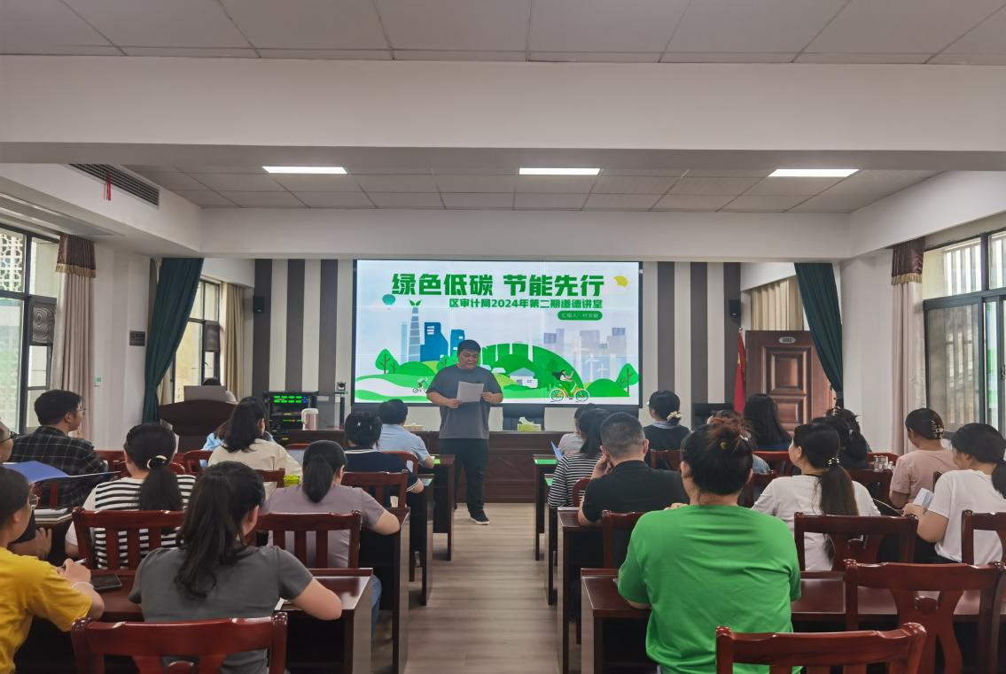
为全面深化节能降碳理念，倡导低碳环保生活方式，营造节能降碳浓厚氛围，近日，曾都区审计局开展了以“绿色低碳，节能先行”为主题的道德讲堂活动。
本次道德讲堂从国家取得的成效、工作政策理念、个人具体做法三个方面进行了宣传教育，全面展示党的十八大以来在节能工作上取得的显著成效，深入学习了新时代生态文明建设理念和《公民生态环境行为规范十条》，呼吁广大干部职工从自我做起，倡导人人都做节能降碳的践行者、推动者，共同为建设美丽家园做出贡献。
本次活动的开展，不仅营造了浓厚的节能宣传氛围，也进一步增强了大家的节能环保意识和低碳生活理念，呼吁全体干部职工努力做绿水青山就是金山银山理念的积极传播者和模范践行者。下一步，我局将继续加强绿色低碳宣传和教育，创新活动形式和内容，持续引导干部职工树立节能环保的理念，并将其贯穿于日常生活和工作中，为建设美丽和谐家园贡献力量。

作者姓名：李莹 纪晓梅 单位：随州市曾都区审计局
联系人：何建宏 联系电话：0722-3320036

